МИНИСТЕРСТВО НАУКИ И ВЫСШЕГО ОБРАЗОВАНИЯ РОССИЙСКОЙ ФЕДЕРАЦИИ
НАБЕРЕЖНОЧЕЛНИНСКИЙ ИНСТИТУТ (ФИЛИАЛ) ФЕДЕРАЛЬНОГО ГОСУДАРСТВЕННОГО АВТОНОМНОГО ОБРАЗОВАТЕЛЬНОГО УЧРЕЖДЕНИЯ
ВЫСШЕГО ОБРАЗОВАНИЯ
«КАЗАНСКИЙ (ПРИВОЛЖСКИЙ) ФЕДЕРАЛЬНЫЙ УНИВЕРСИТЕТ»
ИНЖЕНЕРНО-ЭКОНОМИЧЕСКИЙ КОЛЛЕДЖ

Специальность: 09.02.07 «Информационные системы и программирования»

Лабораторная работа №10

по дисциплине “Разработка программных модулей”
на тему “Тестирование, отладка и документирование программного модуля”

Выполнил
студент группы № 7241457
Бороздюхин Е.A.

Проверил
преподаватель
Фатихов А.Ф.

________________
Зачтено/не зачтено

Дата сдачи отчета: «___» ___________2026г.

Набережные Челны – 2026г.

Вариант 3

Цель: модульная разработка, unit-тесты, отладка, документация.

Код программы
3. Калькулятор дат: разность дат, прибавление дней, день недели
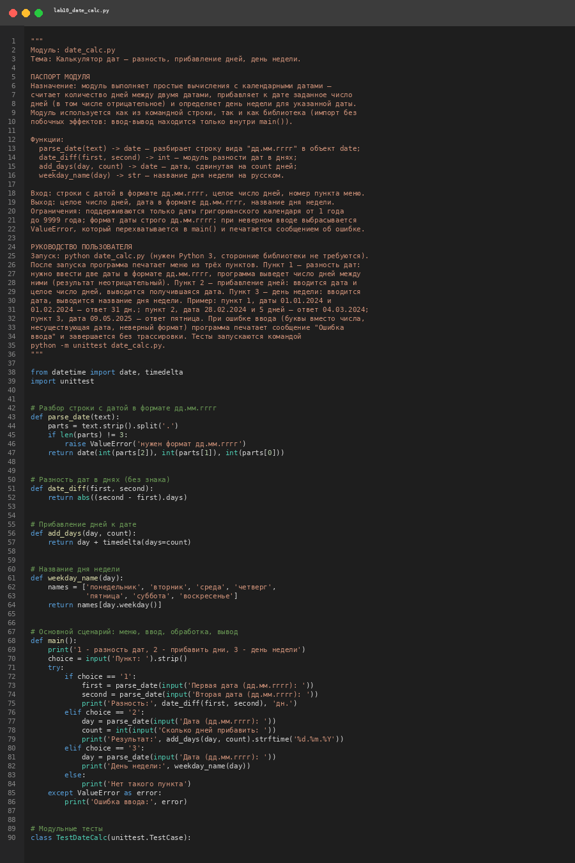
Рисунок 1 – код из Visual Studio Code
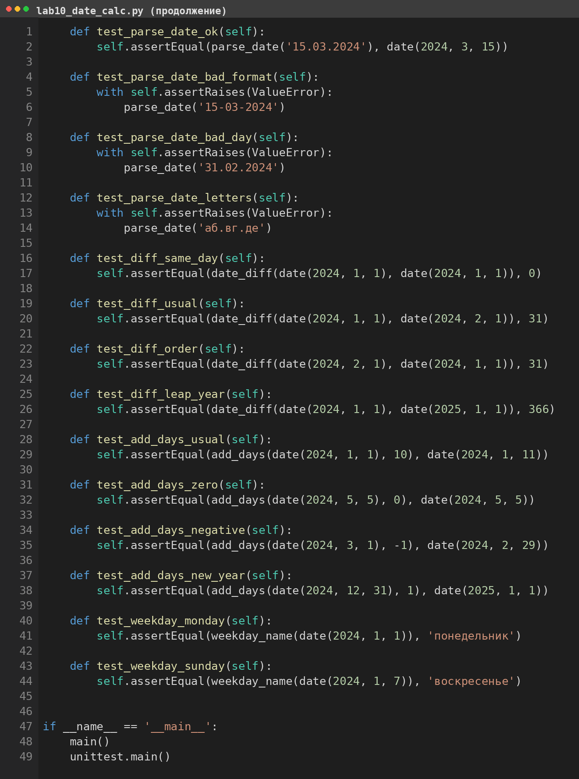
Рисунок 2 – продолжение кода
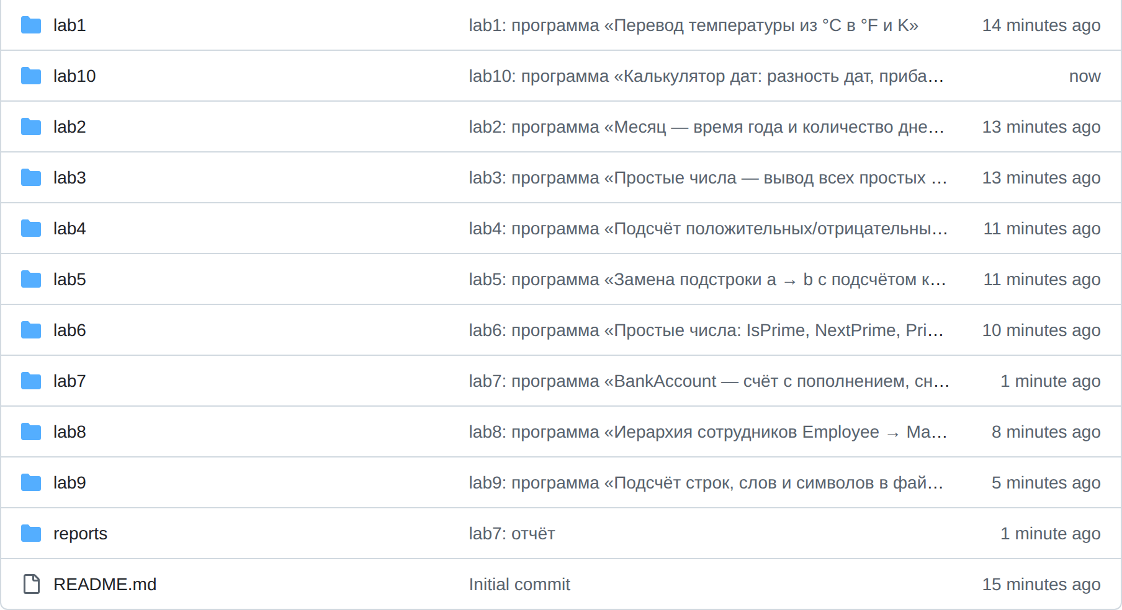
Рисунок 3 – структура файлов в GitHub
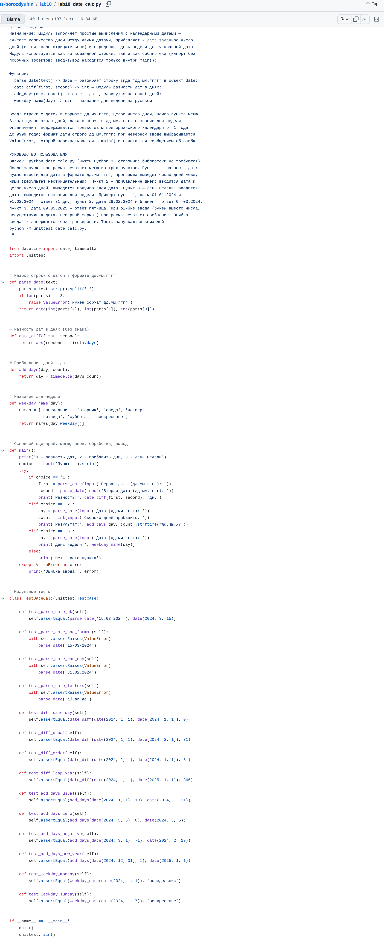
Рисунок 4 – код в репозитории GitHub

Объяснение кода:
def parse_date(text):
parts = text.strip().split('.')
if len(parts) != 3:
raise ValueError('нужен формат дд.мм.гггг')
return date(int(parts[2]), int(parts[1]), int(parts[0]))
Строка режется по точкам, и части идут в обратном порядке: в формате дд.мм.гггг год стоит последним. Явная проверка len(parts) даёт понятное сообщение о формате, а несуществующую дату (31.02) отсекает уже конструктор date(), бросая ValueError.
def date_diff(first, second):
return abs((second - first).days)
Вычитание двух объектов date даёт timedelta, у него берётся .days. abs() убирает знак, поэтому порядок аргументов не важен — это закреплено тестом test_diff_order.
def add_days(day, count):
return day + timedelta(days=count)
timedelta сам переходит через границы месяцев и лет и корректно работает с отрицательным count, поэтому ручных проверок на 28/29 февраля и на 31 декабря не нужно.
names = ['понедельник', 'вторник', 'среда', 'четверг',
'пятница', 'суббота', 'воскресенье']
return names[day.weekday()]
date.weekday() возвращает 0 для понедельника, поэтому список names упорядочен с понедельника и индекс берётся напрямую. Список фиксированный, в отличие от strftime('%A'), результат которого зависит от локали.
try:
if choice == '1':
first = parse_date(input('Первая дата (дд.мм.гггг): '))
second = parse_date(input('Вторая дата (дд.мм.гггг): '))
print('Разность:', date_diff(first, second), 'дн.')
Весь сценарий обёрнут в один try, потому что все ошибки ввода — неверный формат, буквы вместо числа, несуществующая дата — это ValueError. Отдельный try на каждую строку только раздул бы код.
except ValueError as error:
print('Ошибка ввода:', error)
Перехватывается только ValueError: пользователь видит причину («day is out of range for month») и не получает трассировку. Остальные исключения не глушатся, чтобы не скрывать настоящие ошибки.
if __name__ == '__main__':
main()
unittest.main()
main() вызывается только при прямом запуске, поэтому import lab10_date_calc не печатает меню и не просит ввод. unittest.main() в этом же блоке позволяет запускать тесты из файла.
def test_parse_date_bad_day(self):
with self.assertRaises(ValueError):
parse_date('31.02.2024')
Граничный случай: формат верный, но такой даты не существует. Тест фиксирует, что parse_date не пропускает её, а ValueError приходит из date().
def test_diff_leap_year(self):
self.assertEqual(date_diff(date(2024, 1, 1), date(2025, 1, 1)), 366)
Проверяется високосный год: между 01.01.2024 и 01.01.2025 366 дней, а не 365. Тест поймал бы ошибку, если бы разность считалась «по 30 дней в месяце».
def test_add_days_negative(self):
self.assertEqual(add_days(date(2024, 3, 1), -1), date(2024, 2, 29))
Отрицательный сдвиг через границу февраля високосного года: 01.03.2024 минус один день — это 29.02.2024. Тест подтверждает, что add_days работает и назад.

Ссылка на код в GitHub
bafepak180-ui/rpm-labs-borozdyuhin · lab10/lab10_date_calc.py

Вывод

Поставленная цель достигнута. Модуль lab10_date_calc.py реализует три операции варианта: date_diff считает разность дат в днях, add_days прибавляет (в том числе отрицательное) число дней через timedelta, weekday_name возвращает русское название дня недели по day.weekday(). Ввод-вывод вынесен в main(), поэтому модуль импортируется без побочных эффектов, а запуск идёт под if __name__ == '__main__'. Ошибки ввода централизованно обрабатываются одним except ValueError в main() с сообщением «Ошибка ввода» без трассировки. Написано 14 unit-тестов unittest, покрывающих все четыре функции и граничные случаи: неверный формат, несуществующая дата, буквы вместо чисел, високосный год, нулевой и отрицательный сдвиг, понедельник и воскресенье. Оформлены паспорт модуля и руководство пользователя.

